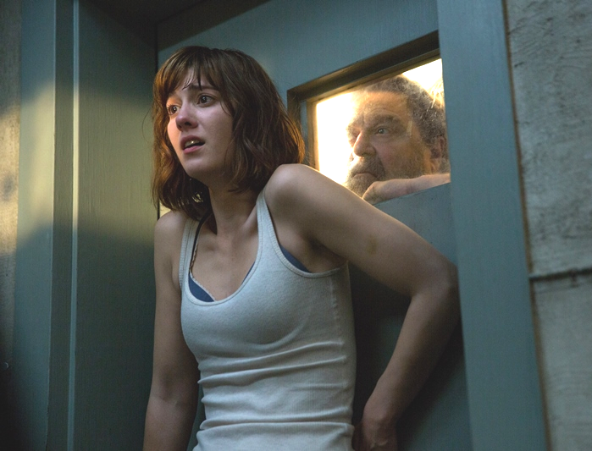
Ulica Cloverfield 10
(10 Cloverfield Lane)
Premiéra: 7. 4. 2016

UIP - Paramount, USA, 2016
Réžia: Dan Trachtenberg
Scenár: Josh Campbell, Matt Stuecken, Damien Chazelle
Kamera: Jeff Cutter
Hudba: Bear McCreary
Hrajú: Mary Elizabeth Winstead, John Goodman, John Gallagher

Monštrá môžu mať mnoho podôb
Len tak si idete v aute a zrazu do vás z boku napáli nejaký idiot. Prebudíte sa poudieraný, ale živý v podzemnej kobke, kde vám neznámy čudák povie, že ste práve vyhrali hlavnú cenu v životnej lotérii. Ste zmätený? Výborne. Presne to chcel docieliť producent J. J. Abrams vo svojom thrilleri. Aby sa diváci cítili ako Michelle, hrdinka filmu Ulica Cloverfield 10.
Spomínaný neznámy čudák (John Goodman) sa volá Howard a je to skúsený „Prepper“. To sú ľudia, ktorí tušia, že jedného dňa prestane fungovať svet, a tak sa na to pripravujú. Napríklad Howard si postavil a komfortne vybavil podzemný bunker. Výhra Michelle (Mary Elizabeth Winstead) spočíva v tom, že ju našiel vo vraku havarovaného auta a presunul do svojho krytu krátko predtým, než Zem v plnej sile zasiahla gigantická katastrofa, ktorá zničila všetok pozemský život. Howard, jeho kamoš, ktorý mu so stavbou pomáhal (John Gallagher), a Michelle sú podľa všetkého široko ďaleko jediní, čo prežili. Škoda, že mimo bunkra je vzduch kontaminovaný a preto z neho nemôžu von. Michelle ale tejto teórii veľmi neverí. Howarda považuje za magora, ktorý ju uniesol a pod zámienkou ju chce udržať v bunkri. Lenže dôkazov, že má tento apokalyptický vizionár pravdu, sa postupne objavuje stále viac... Rovnako ako dôkazov toho, že Howard je fakt riadny magor.
Tvorcovia filmu držia rozuzlenie zápletky v maximálnom utajení. Zdá sa, že Ulica Cloverfield 10 nadväzuje na katastrofické sci-fi Cloverfield, ktorého dej priniesol útok mimozemšťanov na Zem. Producent Abrams, mimochodom tiež režisér najnovších Star Wars, ale krúti hlavou: „To by sme tento film nazvali Cloverfield 2. Toto je úplne iný žáner a úplne iný film. Oveľa desivejší,“ sľubuje Abrams.

Prístupnosť: nevhodné pre deti do 12 rokov
Žáner: sci-fi / thriller
Verzia: anglicky s českými titulkami
Stopáž: 105 min, zvuk 5.1, 7.1
Formát: 2D DCP
Monopol do: 7. 4. 2019

